introducción a la informatica

Actividad Clase No 10

EQUIPO NO 7

**JIMÉNEZ GARCÍA JOSÉ**

## GÓMEZ SÁNCHEZ YENY L...

## FLOREZ GUERRERO JESÚs

**REALPE QUETAMA CAROina**

## CORENA ARGOTA ASTRID

## Camacho suarez jennifer

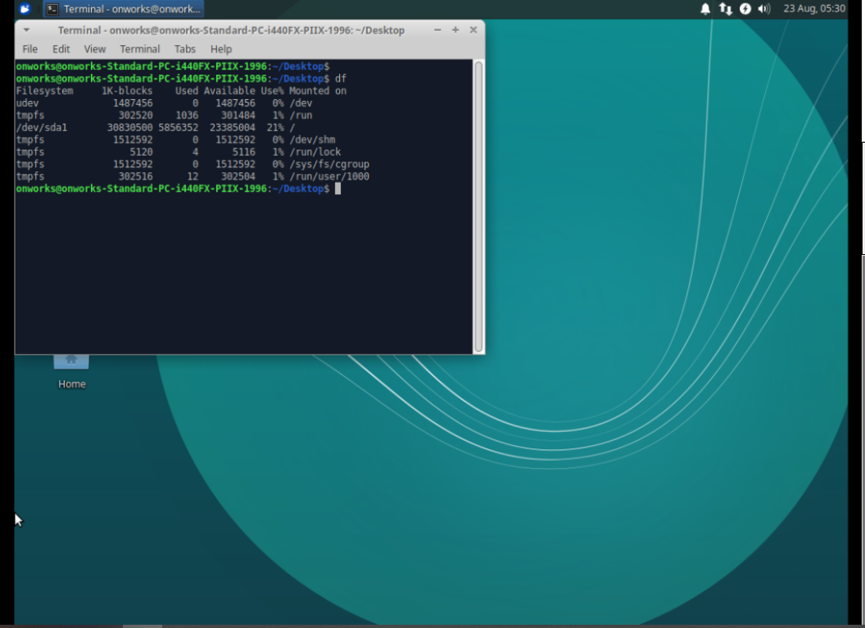

**df:** Porcentaje de uso de los discos presentes en la computadora.

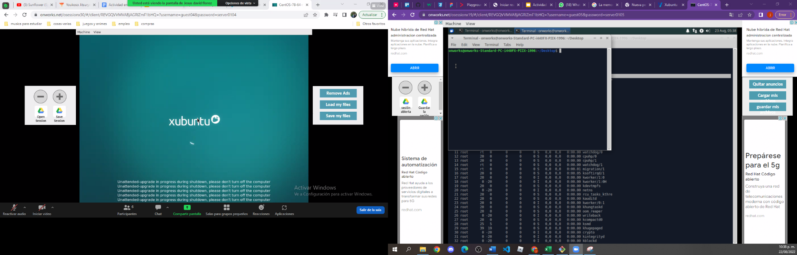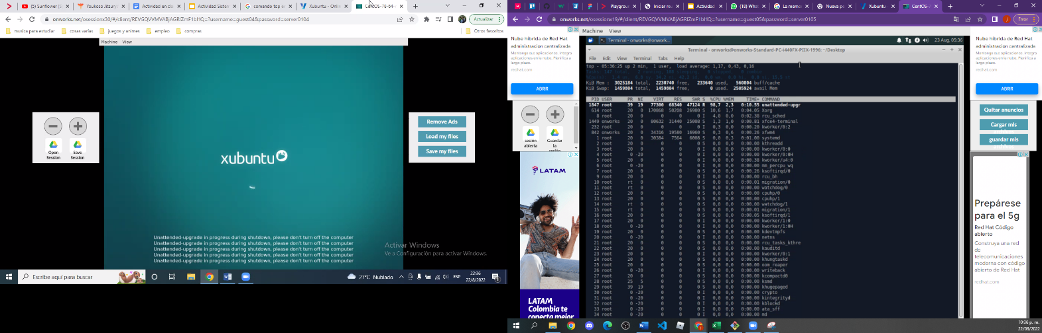

**top:** Te permiten ver las tareas del sistema que se ejecutan en tiempo real. top: Te permiten ver las tareas del sistema que se ejecutan en tiempo real.

**Poweroff:** Te permiten detener el Sistemas.

El comparativo con el sistema git y el cmd propio se evidencia que el comando df nos muestra el porcentaje de utilización de los discos , el comando top no es identificado por el git de mi pc , y el comando poweroff no fue probado para evitar apagar los equipos de los integrantes del grupo